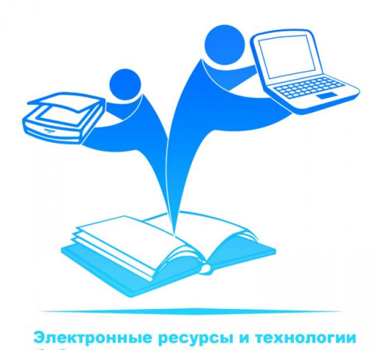**Программа онлайн-конференции**

**«Цифровые образовательные технологии в инженерно-техническом образовании»**

**Дата:** 20.12.2021

**Участники:** педагоги КОГОАУ «Вятский технический лицей» и КОГОБУ «Лицей г. Малмыжа».

|  |  |  |
| --- | --- | --- |
| **Время** | **Выступающий** | **Тема** |
| 12.00-12.05 | Шиляева Светлана Васильевна, руководитель Центра информатизации ВТЛ.  Кошкина Юлия Александровна, заместитель директора по УВР КОГОБУ «Лицей г. Малмыжа». | Приветственное слово. Открытие он-лайн конференции. |
| 12.05-12.20 | Шиляева Светлана Васильевна, руководитель Центра информатизации КОГОАУ ВТЛ.  Деветьярова Анастасия Олеговна, методист профильного ресурсного центра. | Организация инженерно-технического образования в условиях информационно-образовательной среды лицея. |
| 12.20-12.30 | Булдакова Валентина Михайловна, учитель физики КОГОАУ ВТЛ. | Интерактивная платформа Classcraft, как средство контроля на уроках физики. |
| 12.30-12.45 | Булатов Алексей Анатольевич, техник КОГОАУ ВТЛ. | Платформа Moodle как средство реализации дистанционного обучения. |
| 12.45-12.50 | Шиляева Светлана Васильевна, руководитель Центра информатизации КОГОАУ ВТЛ. | Система медиаобразования в лицее |
| 13.00-13.10 | Гомоюнова Людмила Ильдаровна, учитель русского языка и литературы КОГОБУ «Лицей г. Малмыжа». | Индивидуальный итоговый проект «Создание электронного учебного пособия по литературе средствами цифрового образовательного ресурса CANVA. |
| 13.15-13.25 | Суворова Наталья Владимровна, учитель биологии КОГОБУ «Лицей г. Малмыжа». | Использование интернет-сервисов в профориентационной работе. |
| 13.30-13.40 | Кошкина Юлия Александровна, заместитель директора по УВР КОГОБУ «Лицей г. Малмыжа» Использование ИКТ в преподавании учебных предметов. | Использование ИКТ в  преподавании учебных  предметов. |
| 13.40-14.00 | Обсуждение и подведение итогов мероприятия. |  |